День Космонавтики в МБДОУ ДС № 31 «Голубая стрела» г. Туапсе
12 апреля - эта дата посвящена первому полету человека в космос. Этому знаменательному событию в нашем детском саду была посвящена неделя космоса. С воспитанниками проводились тематические беседы, разучивали стихи, рассматривали энциклопедии. Свои впечатления дети отразили в рисунках, лепке, аппликации, конструировании. Многие наши воспитанники сразу решили стать космонавтами! Родители тоже не отставали, в группах были организованы выставки поделок семейных творческих работ. Также была украшена группа на космическую тематику: ракетами, звездами.
Во всех возрастных группах прошли различные мероприятия, посвященные знаменательному дню в истории человечества: спортивный досуг (средняя группа, воспитатели Косенко С.А., Фролова Г.И.) «Незнайка в гостях у ребят» с использованием ИКТ «Человек. Вселенная. Космос». музыкальное развлечение (вторая группа раннего возраста, воспитатель Попова А.В.); познавательное-исследовательское занятие с использованием ИКТ (старше-подготовительная группа, воспитатели Мельник О.П., Никитина С.К) «Путешествие к изведанным планетам»; музыкальное развлечение (вторая группа раннего возраста №2, воспитатели » ПариенкоТ.Ю, Каримова Э.В.) «Юные космонавты»; физкультурное досуг (младшая группа, воспитатели Середенко И.О.) с здоровьезберегающими технологиями «Полет в космос»

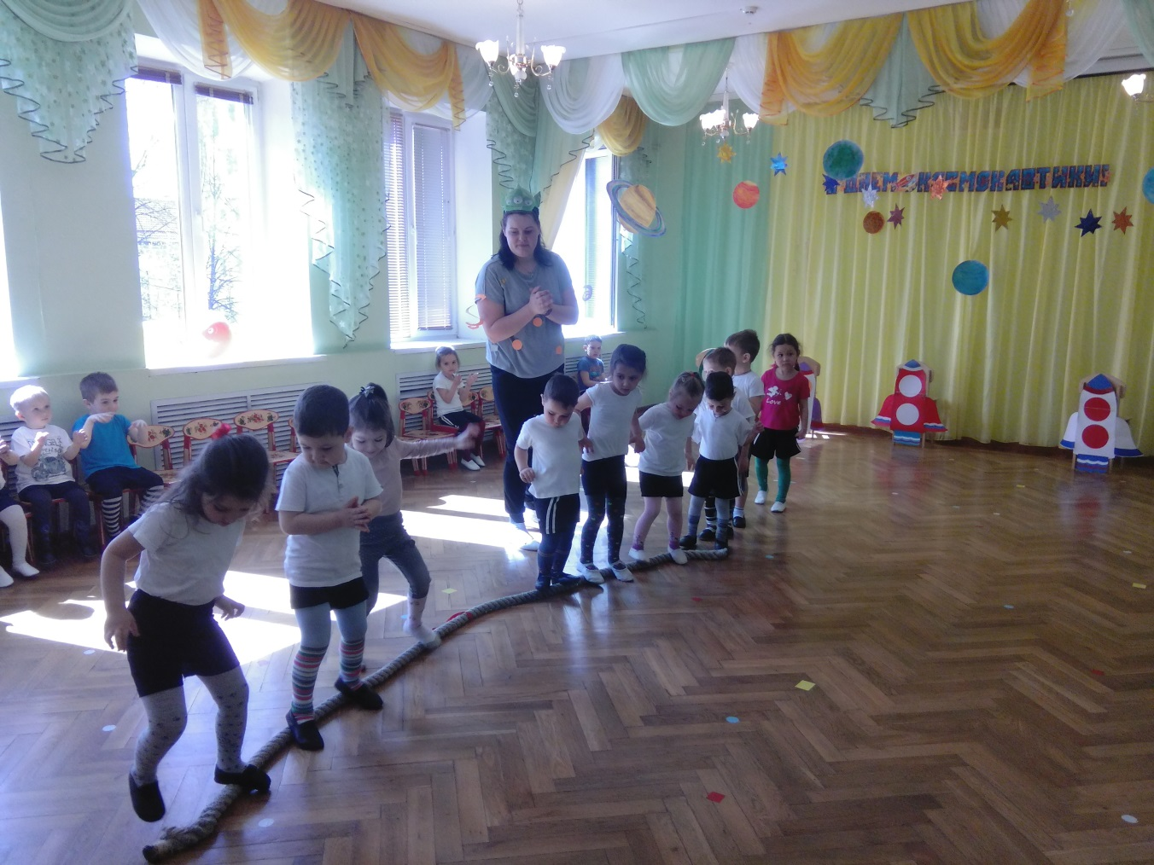

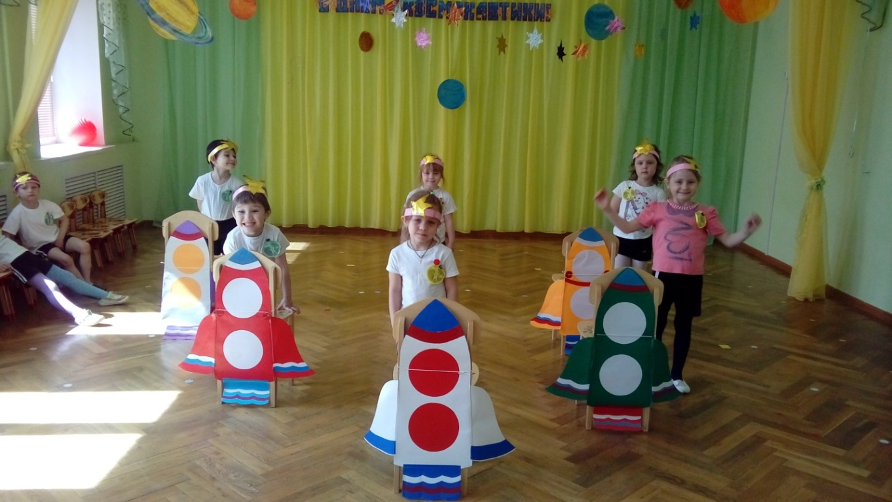

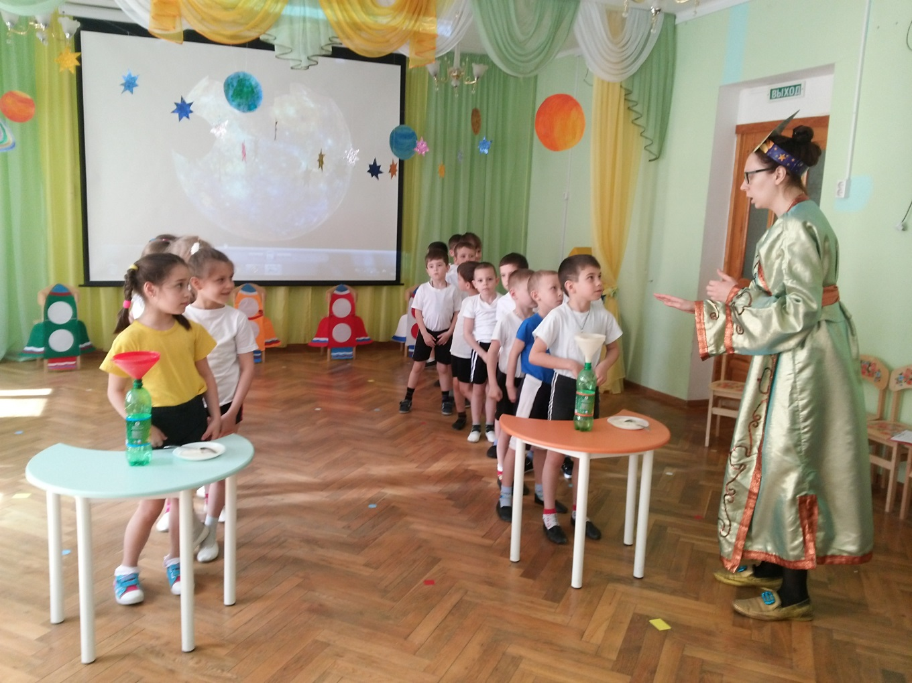
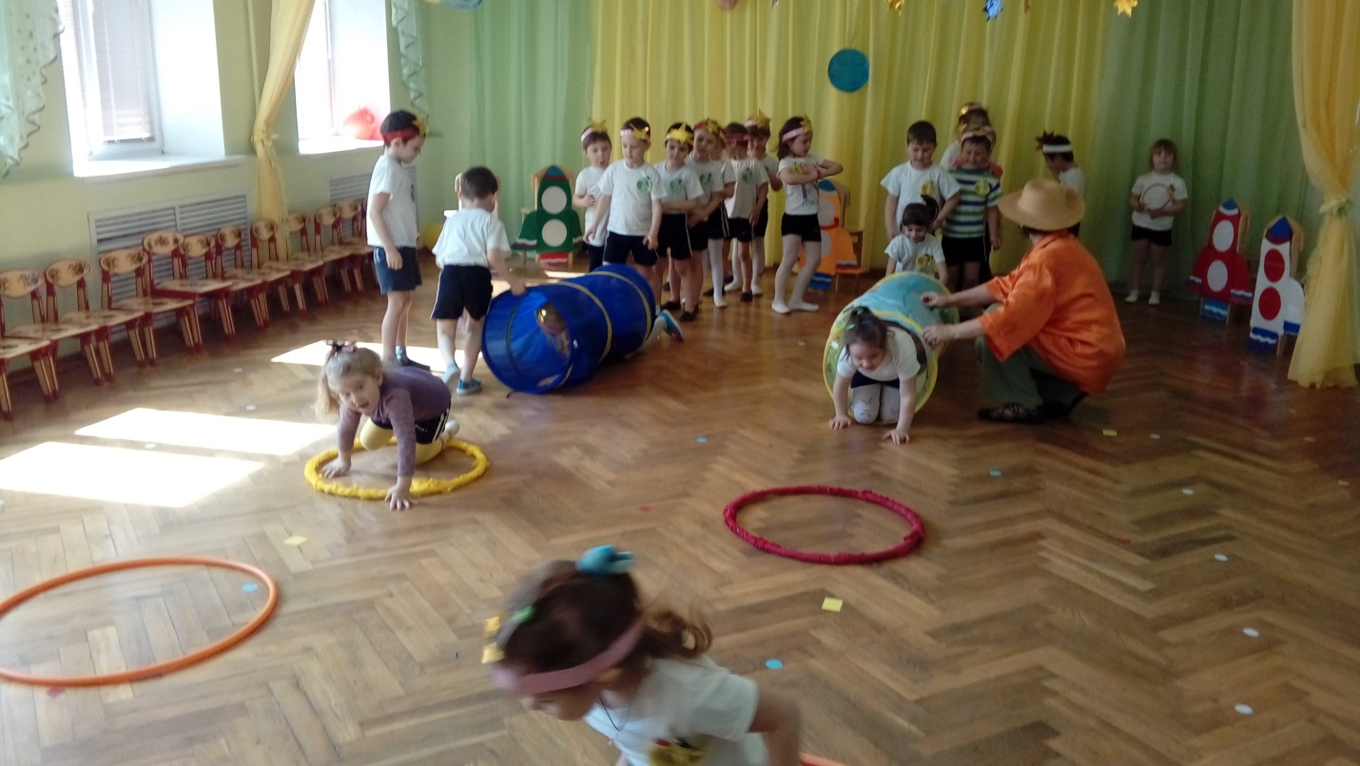

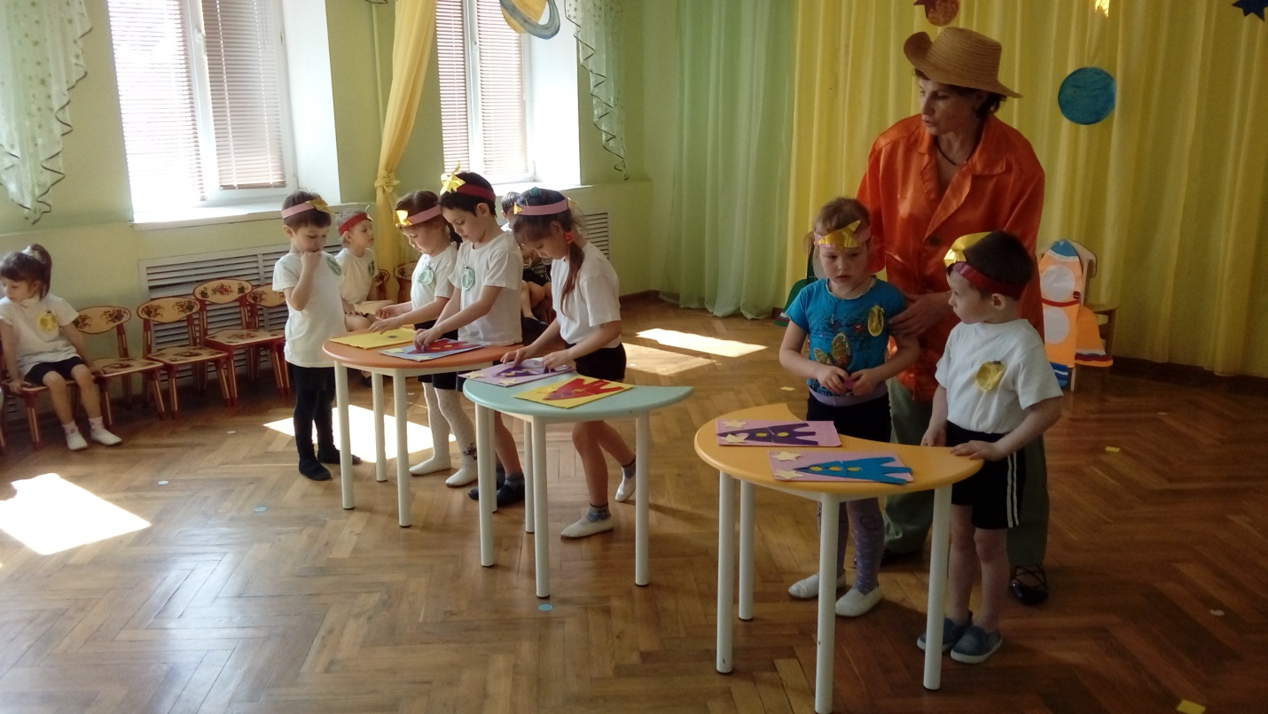

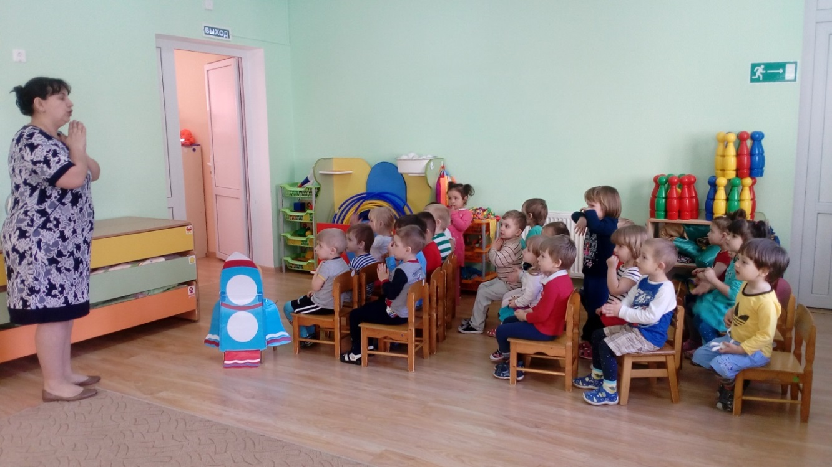

Действует выставка работ детей, родителей и педагогов, посвященная Дню космонавтики.
